| ***2º ASIR: ASGBD*** | **TAREA 12*:* TEMA 5 Copias de Seguridad Físicas de BD**  **Ejercicios 5.3.2** | *Curso 2021-22*  *2ª Ev* |
| --- | --- | --- |
| *Nombre:* ***Marco Batista Calado*** | |

**EJERCICIOS TEÓRICOS:**

1. ¿En qué consisten las copias de seguridad físicas y que dos tipo hay?

**Consisten en realizar una copia físicamente de los ficheros de la BD.**

**-Mediante utilidades del SO**

**-Mediante la utilidad RMAN de Oracle.**

1. ¿Qué pasos hay que seguir para hacer una copia de seguridad en frío?

1. **SHUTDOWN**

**2. Copiar los archivos de datos, de control y redo log**

1. ¿Qué hacemos para restaurar una base de datos si hicimos una copia de seguridad en frío?

**La BD estará cerrada, copiamos la copia de seguridad realizada en los directorios correspondientes e iniciamos STARTUP**

1. Si se quiere hacer una copia de seguridad con la base de datos abierta, ¿qué tipo de copia sería y en qué modo ha de estar la base de datos?

**Copia en caliente, en modo ARCHIVELOG**

1. Con la base de datos abierta ¿qué archivos podremos copiar?

**Archivos de datos (por tablespaces), Redo Logs archivados**

1. Si tenemos la base de datos abierta expón el proceso para copiar:
   1. Los tablespaces
      1. **poner tablespace en estado de copia**
      2. **se copian los archivos de datos**
      3. **poner tablespace en estado normal**
      4. **forzar un pto de control para sincronizar las cabeceras de archivos mediante un cambio de LOG**
   2. Los redo logs archivados
      1. **desde el SO COPIAR Y PEGAR**
   3. El archivo de control
      1. **SE CREA UNA COPIA DEL ARCHIVO CON UNA SENTENCIA SQL**
         1. **SQL>ALTER DATABASE BACKUP CONTROLFILE TO nombre_archivo_destino;**
      2. **SE CREA UN ARCHIVO DE COMANDOS PARA REPRODUCIR EL ARCHIVO DE CONTROL**
      3. **SQL>ALTER DATABASE BACKUP CONTROLFILE TO TRACE;**

**EJERCICIOS PRÁCTICOS:**

1. Realizar un script que liste (SELECT) los archivos de datos, control y redo log que hay en tu base de datos y ejecútalo. La primera instrucción del script ha de ser tu nombre y la fecha y hora del sistema.

**SELECT ‘MARCO’, SYSDATE FROM DUAL;**

**/**

**SELECT * FROM V$DATAFILE;**

**/**

**SELECT * FROM V$CONTROLFILE;**

**/**

**SELECT * FROM V$LOGFILE;**

**Y GUARDAS ARCHIVO**

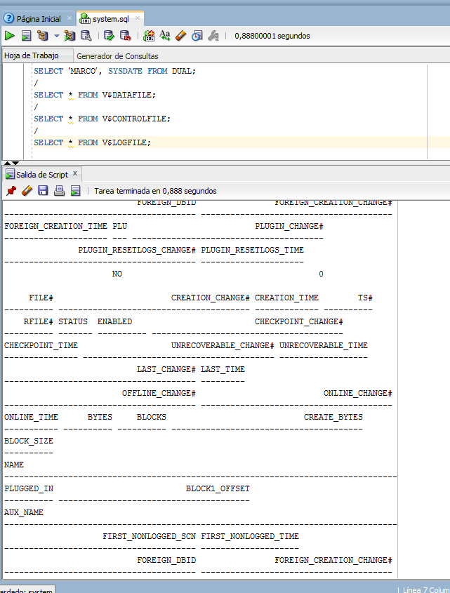

1. Realiza una select para mostrar todos los tablespaces que hay en tu base de datos.

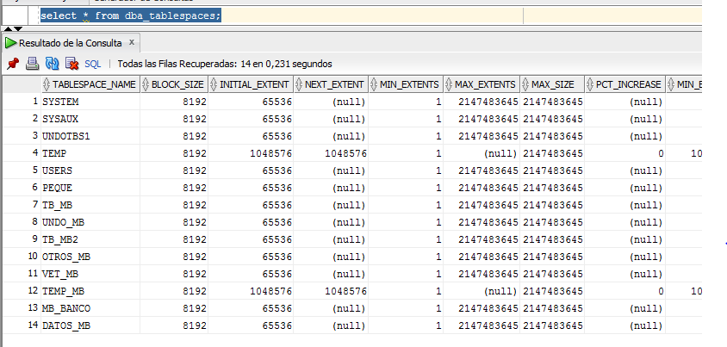

1. Comprueba que tablespace tiene más archivos y mediante una select muestra los archivos que contiene.

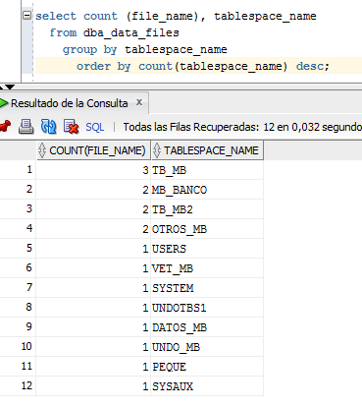

**select count (file_name), tablespace_name**

**from dba_data_files**

**group by tablespace_name**

**order by count(tablespace_name) desc;**

1. Crea un tablespace que se llame TBS_ASIR y que tenga dos archivos de datos llamados ASIR1.ORA, ASIR2.ORA. Haz después el proceso de copia física de este tablespace con la base de datos abierta.

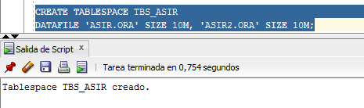

**CREATE TABLESPACE TBS_ASIR**

**DATAFILE 'ASIR.ORA' SIZE 10M, 'ASIR2.ORA' SIZE 10M;**

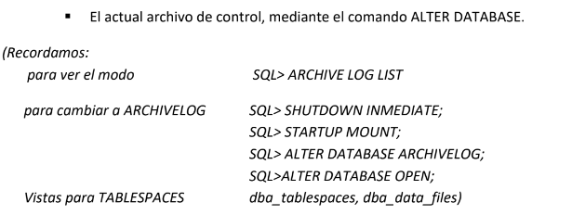

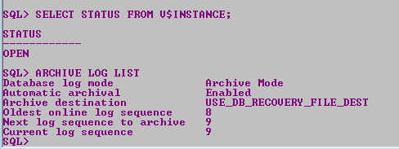

//poner en modo backup

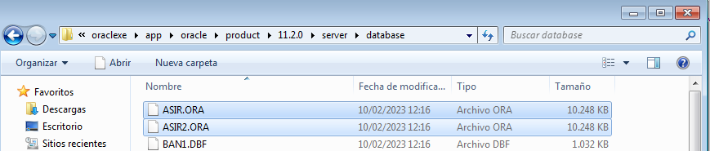

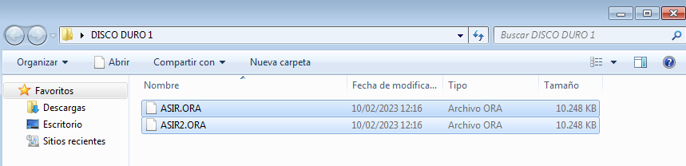//poner bormal

**//punto de control**

1. Comprueba en tu base de datos qué archivos redolog archivados tienes (haz una captura de pantalla). Provoca que se comience a escribir un nuevo grupo de archivos redo log y obten una nueva captura de los redo log archivados ahora **→ ALTER SYSTEM SWITCH LOGFILE;**

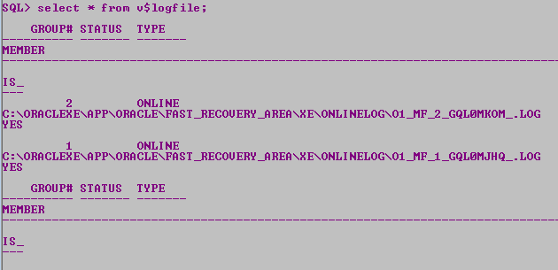

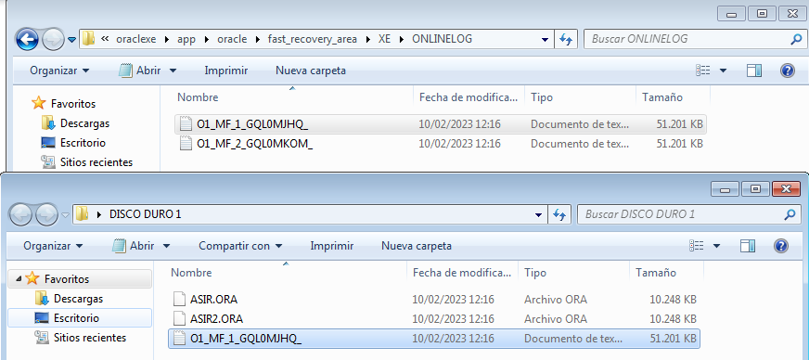

1. Estando la base de datos abierta haz una copia del archivo de control y comprueba dónde se ha quedado esta copia.